Минский колледж предпринимательства

КОНСТРУИРОВАНИЕ ПРОГРАММ И ЯЗЫКИ ПРОГРАММИРОВАНИЯ

Методические рекомендации по выполнению курсового проекта
для учащихся специальности
5-04-0612-02 «Разработка и сопровождение программного обеспечения информационных систем»

2026
Разработчик: Кислюк А.П., преподаватель.

Методические рекомендации обсуждены и одобрены на заседании цикловой комиссии программного обеспечения информационных технологий

Протокол № 7 от 28.02.2023

Председатель цикловой комиссии

___________Н.И.Потапенко

Содержание

1 Организация выполнения и защиты курсового проекта 4
2 Структура курсового проекта и требования к его элементам 7
3 Требования к оформлению курсового проекта 15
3.1 Требования к оформлению пояснительной записки 15
3.2 Требования к оформлению графической части 31
4 Перечень тем курсовых проектов 34
Приложение 1 37
Приложение 2 38
Приложение 3 39
Приложение 4 40
Приложение 5 41

Организация выполнения и защиты курсового проекта

Курсовой проект является формой текущей аттестации учащихся.
Курсовой проект – самостоятельная комплексная работа, выполняемая учащимся с целью систематизации, углубления, закрепления и практического применения полученных теоретических знаний и практических умений, формирования навыков самостоятельной работы при решении профессиональных задач.
Учебные предметы, модули, по которым выполняются курсовые проекты, определяются учебным планом учреждения образования по специальности.
Примерными учебными программами по учебному предмету, модулю определяется необходимость выполнения курсового проекта.
Руководство и контроль за ходом выполнения курсового проекта осуществляет преподаватель учебного предмета, модуля, являющийся руководителем курсового проекта (далее – руководитель курсового проекта), за счет учебных часов, предусмотренных на курсовое проектирование учебным планом учреждения образования по специальности.
Темы курсовых проектов и задания по курсовым проектам разрабатываются преподавателями учебного предмета, модуля в соответствии с учебной программой учреждения образования по учебному предмету, модулю, рассматриваются на заседании цикловой комиссии и утверждаются ее председателем.
Задания по курсовым проектам должны быть индивидуальными и разнообразными по содержанию, но при этом одинаковыми по степени сложности поставленных перед учащимися задач.
Задание по курсовому проекту подписывается руководителем курсового проекта, утверждается председателем цикловой комиссии и выдается учащемуся не позднее чем за полтора месяца до срока сдачи курсового проекта.
Для формирования у учащихся умений и навыков работы в группе допускается выдача группового задания по курсовому проекту, предусматривающего работу нескольких учащихся над одним курсовым проектом. В этом случае каждому из них должен быть установлен индивидуальный объем задач в соответствии с объемом и уровнем общих требований к выполняемому заданию по курсовому проекту.
Работа учащихся над выполнением курсовых проектов осуществляется по графику, составленному руководителем курсового проекта для каждой учебной группы. В графике указываются сроки выполнения отдельных разделов курсового проекта. Выполнение отдельных разделов курсового проекта учащимися учебной группы проверяется руководителем курсового проекта на учебных занятиях, о чем делается соответствующая запись в журнале учета теоретического обучения, при заочной форме получения образования – в журнале учета домашних контрольных работ и курсовых проектов.
Проверку и прием курсового проекта осуществляет руководитель курсового проекта вне расписания учебных занятий.
На проверку курсового проекта отводится 30 минут на каждый курсовой проект.
На защиту курсового проекта отводится не более 15 минут на одного учащегося.
Защита курсового проекта по решению директора колледжа может осуществляться комиссией при несогласии учащегося с отметкой по курсовому проекту. Состав комиссии формируется директором колледжа.
Защита курсового проекта при заочной форме получения образования осуществляется в период лабораторно-экзаменационной сессии.
Курсовой проект оценивается отметкой по десятибалльной шкале отметок. Учащемуся, который получил по курсовому проекту отметку ниже 3 (трех) баллов, руководителем курсового проекта выдается другое задание по курсовому проекту и устанавливается новый срок для его выполнения. Отметка по результатам повторной сдачи является окончательной.
Лучшие курсовые проекты могут быть использованы в учреждении образования для научно-методических целей в порядке, установленном законодательством.
Учащийся, выполняющий курсовой проект обязан:
- предоставлять отчеты о ходе выполнения проекта согласно заданию по курсовому проекту;
- предоставлять руководителю курсового проекта отдельные главы по мере их написания, исправления и дополнения проекта в соответствии с полученными замечаниями;
- сдавать курсовой проект в установленные сроки руководителю курсового проекта в соответствии с графиком выполнения курсового проекта.

Структура курсового проекта и требования к его элементам

Курсовой проект состоит из пояснительной записки, программного средства и графической части, курсовая работа – из пояснительной записки и практической части.
Объем пояснительной записки курсового проекта (курсовой работы) не должен превышать 30 страниц печатного текста (без учёта приложений).
Графическая часть курсового проекта в зависимости от темы курсового проекта выполняется, как правило, на 2-4 листах формата А4 в соответствии с требованиями стандартов Единой системы конструкторской документации.
Пояснительная записка должна выполняться в строгом соответствии с предъявляемыми требованиями.
Структура пояснительной записки:
- титульный лист;
- лист задания;
- аннотация;
- содержание;
- введение;
- основная часть;
- заключение;
- список использованных источников;
- перечень принятых сокращений;
- приложения.
Страницу титульного листа не нумеруют, но включают в общее количество страниц пояснительной записки. Титульный лист является первым листом пояснительной записки. Пример заполнения титульного листа пояснительной записки приведен в приложении 1.
Задание на курсовой проект не входит в состав пояснительной записки, но прилагается к пояснительной записке после титульного листа.
Пример содержания пояснительной записки приведен в приложении 2.
Текст пояснительной записки должен быть кратким, четким и не допускать различных толкований. При изложении обязательных требований должны применяться слова «следует», «необходимо», «требуется, чтобы», «не допускается», «не следует» и т. д. Не рекомендуется употреблять в тексте обороты с местоимениями первого лица («Я определяю ...», «... мы рассчитываем ...»). Желательно вести изложение, не употребляя местоимений, например: «Определяем ...», «...рассчитываем ...». Предпочтительным является изложение в безличной форме, например: «При известных допускаемых напряжениях рассчитывается ...».
В тексте пояснительной записки не допускается:
- применять обороты разговорной речи, техницизмы и профессионализмы;
- применять для одного и того же понятия различные научно-технические термины, близкие по смыслу (синонимы), а также иностранные слова и термины при наличии равнозначных в русском языке;
- применять произвольные словообразования;
- применять сокращения слов, кроме установленных правилами орфографии, соответствующими государственными стандартами, а также в данном документе.
Аннотацию размещают на отдельной (пронумерованной) странице с заголовком «АННОТАЦИЯ» и не нумеруют как раздел. В аннотации кратко излагают назначение и состав курсового проекта. Для программного средства указывают использованные средства разработки и сферу применения. Для пояснительной записки – количество разделов пояснительной записки, общее количество листов пояснительной записки, количество приложений. Для графической части указывают: количество листов графической части и названия. Пример аннотации к курсовому проекту приведен в приложении 3.
Введение должно быть кратким и чётким. В нём не должно быть общих мест и отступлений, не связанных с разрабатываемой темой. Во введении обосновывается актуальность темы, даётся краткий анализ достижений в той области, которой посвящена тема курсового проекта, формулируются цель курсового проекта и задачи, решение которых необходимо для достижения этой цели, приводится краткое изложение содержания разделов курсового проекта с обязательным указанием задач, решению которых они посвящены.
Основная часть пояснительной записки состоит из шести разделов:
- Назначение и область применения.
- Технические характеристики.
- Тестирование и анализ полученных результатов.
- Руководство по использованию программного средства.
Раздел «Назначение и область применения» является основополагающим компонентом пояснительной записки к программному документу и должен быть изложен в строгом академическом стиле с использованием профессиональной терминологии. При составлении данного раздела необходимо придерживаться логической последовательности, начиная с четкого определения функционального назначения разработанного программного средства. В тексте следует избегать субъективных оценок и разговорных конструкций, заменяя их формулировками об автоматизации бизнес-процессов, оптимизации информационных потоков и систематизации данных в рамках конкретной предметной области. Описание функциональных возможностей должно охватывать ключевые задачи, решаемые программой, включая механизмы взаимодействия различных категорий пользователей, таких как администраторы, специалисты и конечные потребители услуг.
В рамках обоснования области применения программного продукта требуется детально очертить сегмент отраслевой деятельности и специфику организаций, в которых предполагается эксплуатация системы. При этом необходимо провести глубокий аналитический обзор существующих технических решений и подходов к автоматизации аналогичных задач. Данный блок текста должен содержать объективное сопоставление разработанного ПО с отечественными или зарубежными аналогами, где последовательно раскрываются их технические достоинства и критические недостатки, такие как избыточная сложность интерфейсных решений, отсутствие кроссплатформенной адаптивности или высокая стоимость интеграции. Особое внимание следует уделить аргументации отличительных особенностей разрабатываемого проекта, акцентируя внимание на интеграции уникальных модулей или реализации более эффективных алгоритмов обработки данных, что подтверждает актуальность и практическую значимость работы.
Раздел «Технические характеристики» должен содержать следующие подразделы:
- постановка задачи;
- описание организации данных;
- описание программных средств;
- проектирование интерфейса;
- описание логической структуры программы (для настольных и мобильных приложений);
- описание физической структуры программы (для веб-приложений).
Подраздел «Постановка задачи» должен содержать формализованное описание целей разработки и перечень требований к функциональным возможностям программного продукта. Изложение начинается с формулировки генеральной цели проекта как создания программного решения для реализации заданных алгоритмов или автоматизации процессов. В тексте необходимо последовательно раскрыть требования к архитектуре системы, включая описание ролевой модели доступа и разграничение прав пользователей.
Основная часть подраздела отводится под описание функциональных требований, сгруппированных по ключевым модулям. Требуется зафиксировать требования к механизмам обработки, хранения и визуализации данных, а также к обеспечению интерактивного взаимодействия пользователя с системой. В технологическом блоке формулируются задачи по проектированию структуры хранения информации и реализации процедур идентификации. В завершении устанавливаются требования к эргономике, единству визуального оформления и адаптивности интерфейса. Текст должен быть выдержан в императивной форме с использованием оборотов: «программа должна обеспечивать», «необходимо реализовать», «следует предусмотреть».
Завершающая часть раздела должна содержать регламентированные условия, необходимые для обеспечения корректного функционирования и выполнения программы. Технические требования излагаются в форме связного повествования, устанавливающего минимальный и рекомендуемый состав аппаратных и программных средств. Необходимо указать требования к операционным системам, типам и версиям браузерных сред, а также вычислительным мощностям клиентского оборудования, включая тактовую частоту процессора, объем оперативной памяти и параметры графической подсистемы. Дополнительно фиксируются параметры сетевой инфраструктуры, в частности минимально допустимая пропускная способность каналов связи. Текст должен быть выдержан в безличном стиле с преимущественным использованием страдательного залога и устойчивых оборотов, характерных для нормативно-технической документации.
Подраздел «Описание организации данных» предназначен для фиксации логической структуры и состава информационных массивов системы. Изложение следует начинать с указания способа хранения данных (например, использование реляционной базы данных) и общей характеристики организации информационных потоков.
Основное содержание представляется в виде последовательного описания структурных элементов (таблиц) с использованием табличного метода. Каждая таблица должна иметь порядковый номер, содержательное наименование и включать перечень атрибутов, их типы данных и краткое описание функционального назначения. При описании полей необходимо выделять уникальные идентификаторы, обеспечивающие целостность данных. Текст, сопровождающий таблицы, должен быть лаконичным, пояснять принципы группировки информации и логические связи между объектами, не дублируя данные из табличных форм. Необходимо соблюдать единство терминологии и общепринятую классификацию типов данных на протяжении всего раздела.
Подраздел «Описание программных средств» должен содержать перечень и обоснование выбора технологического стека, использованного при реализации проекта. Изложение начинается с указания языков программирования, сред разработки и вспомогательных библиотек. Основная часть текста отводится под анализ каждого программного инструмента, где последовательно раскрываются его функциональные преимущества, такие как механизмы обеспечения безопасности, эффективность обработки данных и стабильность работы в различных программных средах.
Наряду с достоинствами необходимо указывать технические ограничения выбранных средств, включая вычислительную трудоемкость и специфические требования к реализации отдельных функций. Описание должно четко определять роль каждой технологии в общей архитектуре продукта, разделяя инструменты на средства реализации серверной логики, клиентского интерфейса и управления базами данных. При подготовке текста следует использовать утвердительные конструкции и профессиональную терминологию, обосновывающую целесообразность применения выбранного стека для достижения проектных целей.
Подраздел «Проектирование интерфейса» должен содержать детальное описание структуры и состава пользовательского интерфейса программного средства. Текст начинается с количественного и качественного перечисления всех экранных форм (страниц) приложения с указанием их функционального назначения. Описание строится от общего к частному: сначала приводится полный перечень разделов системы (главная страница, формы регистрации, личные кабинеты, модули администрирования), затем – подробный разбор ключевых экранных форм.
Для каждой значимой страницы необходимо привести перечень всех элементов управления и информационных блоков, таких как навигационные панели, заголовки, поля ввода, кнопки перехода и интерактивные карточки. Описание элементов должно сопровождаться пояснением их функций в рамках взаимодействия пользователя с системой. Обязательным требованием является включение в текст ссылок на графический материал (скриншоты), иллюстрирующий описываемый интерфейс. На приведенных изображениях должны быть четко обозначены ключевые элементы управления, соответствующие текстовому описанию. Изложение должно подтверждать соблюдение принципов единства визуального стиля и интуитивной понятности навигации по всему программному продукту.
Подраздел «Описание логической структуры программы» фиксирует состав и функциональное назначение основных программных компонентов (функций, методов, модулей), обеспечивающих работоспособность системы. Изложение включает систематизированный перечень программных единиц с указанием их точных идентификаторов и решаемых ими задач. Для каждой функции необходимо четко определить её роль: обработка пользовательского ввода, выполнение расчетов, управление состоянием данных или взаимодействие с внешними интерфейсами.
Описание должно быть лаконичным, технически точным и демонстрировать логическую взаимосвязь между модулями. Вспомогательные функции описываются в контексте их влияния на выполнение основных алгоритмов. Текст должен подтверждать полную реализацию заявленного функционала через конкретные программные инструменты. Не допускается использование неопределенных формулировок; каждая единица описывается строго в соответствии с её программной реализацией.
Подраздел «Описание физической структуры программы» предназначен для фиксации фактического расположения программных компонентов в файловой системе и описания архитектуры проекта на уровне директорий и файлов. Текст должен содержать структурированный анализ иерархии папок, обеспечивающий понимание принципов размещения исходного кода, конфигурационных ресурсов и вспомогательных библиотек.
Основное содержание раздела строится на последовательном описании корневой директории и вложенных папок проекта. Для каждого значимого структурного элемента (папки или группы файлов) необходимо указать его функциональное назначение, например: хранение серверной логики, компонентов пользовательского интерфейса, статических ресурсов, файлов стилей или модулей взаимодействия с базой данных. Описание должно отражать логику разделения кода (согласно используемому паттерну разработки) и пояснять взаимосвязь между физическим расположением файлов и их ролью в работоспособности приложения.
Раздел «Тестирование программного средства» предназначен для фиксации результатов верификации программного продукта и подтверждения его готовности к эксплуатации. Описание процесса испытаний должно охватывать пять обязательных направлений диагностики:
- Функциональное тестирование. Оценка соответствия каждой функции спецификации требований, включая проверку работоспособности ссылок, пользовательских форм, корректности программного кода и логических цепочек выполнения задач.
- Тестирование удобства использования. Анализ характеристик взаимодействия пользователя с системой для выявления и устранения дефектов навигации, оценки простоты обучения и общего комфорта эксплуатации приложения.
- Тестирование интерфейса. Диагностика графической оболочки на предмет соответствия эстетическим требованиям, единства стиля и эргономичности расположения элементов управления.
- Тестирование производительности. Проверка способности системы сохранять работоспособность под нагрузкой. Данный этап включает определение пределов устойчивости (стресс-тестирование) и оценку качества обслуживания при одновременном доступе множества пользователей (нагрузочное тестирование).
- Тестирование безопасности. Диагностика степени защиты программного средства от внешних угроз, рисков несанкционированного доступа и специфических уязвимостей.
Содержание раздела должно демонстрировать системный подход к верификации продукта, начиная с теоретического обоснования процесса. Текст открывается определением тестирования как процесса исследования качества программного обеспечения и выявления дефектов. При описании методологии необходимо указать, что существующие методы направлены на формальную проверку работоспособности в рамках установленных сценариев, и обосновать выбор конкретного подхода.
Доказательная база раздела формируется на основе контрольных перечней и детальных сценариев проверки – тест-кейсов. В основном тексте раздела в обязательном порядке приводится чек-лист, содержащий краткий перечень проверенных функций и итоговую отметку о прохождении, пример представлен на рисунке 2.1. Чек-лист служит для быстрой визуальной оценки полноты тестирования функциональных блоков системы. Детальные протоколы испытаний оформляются в виде таблиц и выносятся в приложение. Пример оформления тест-кейсов представлен на рисунке 2.2.

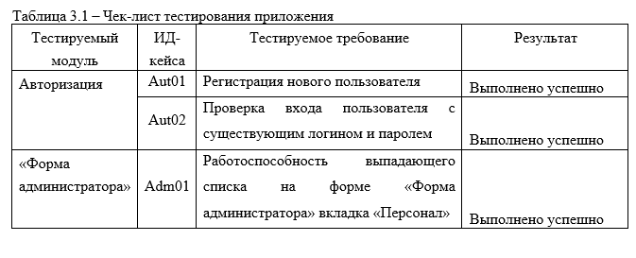
Рис. 2.1. Пример оформления чек-листа

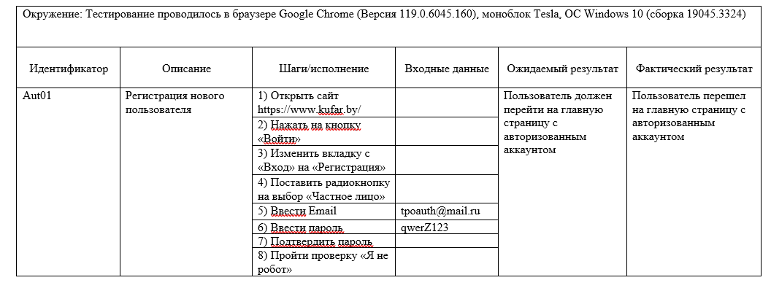
Рис. 2.2. Пример оформления тест-кейса

Завершается раздел итоговым выводом о соответствии продукта установленным требованиям и его полной пригодности к практическому применению.
Раздел «Руководство по использованию программного средства» должен содержать исчерпывающие инструкции по эксплуатации программного продукта для конечного пользователя. Изложение строится в форме последовательного описания сценариев взаимодействия с системой, начиная с процедур входа (авторизации) и первичной навигации. Текст должен описывать порядок выполнения каждой функциональной задачи через пошаговый алгоритм действий пользователя.
Каждое действие (переход по разделам, нажатие кнопок, заполнение экранных форм) необходимо сопровождать ссылками на соответствующие графические иллюстрации (скриншоты). Описание должно пояснять назначение конкретных полей, кнопок и элементов управления, представленных на изображениях. Особое внимание следует уделить описанию ожидаемых результатов выполнения действий, таких как открытие новых окон, появление уведомлений или сохранение данных. Текст должен быть понятным пользователю, не обладающему специальными знаниями в области программирования, и обеспечивать безошибочное использование всех модулей программы. Все иллюстрации в тексте должны быть пронумерованы, подписаны и иметь четкое визуальное соответствие описываемому функционалу.
Заключение содержит перечисление основных результатов, характеризующих полноту решения поставленных задач и подводящих итог содержания курсового проекта.
Список использованных источников должен содержать сведения об источниках, использованных при написании курсового проекта.
В приложения рекомендуется включать материалы, имеющие справочное или второстепенное значение, но необходимые для более полного освещения темы проекта и по каким-либо причинам не включённые в содержимое разделов пояснительной записки.
В приложения могут быть включены:
- промежуточные математические доказательства, математические формулы и расчёты;
- описания алгоритмов и программ;
- исходные тексты программ;
- таблицы вспомогательных цифровых данных;
- иллюстрации вспомогательного характера и др.
Перечень принятых сокращений следует составлять в алфавитном порядке пример приведен в приложении 4.
Все приложения и «Перечень принятых сокращений» включают в общую нумерацию страниц записки.
Графическая часть курсового проекта должна быть оформлена в соответствии с ЕСКД, а также требованиями действующих ГОСТов.

Требования к оформлению дипломного проекта

  - Требования к оформлению пояснительной записки

Дипломный проект должен быть выполнен на компьютере и отпечатан на белой бумаге формата А4 с одной стороны листа с соблюдением следующих требований:
– параметры страниц: левое поле – 30 мм, правое поле – 10 мм, верхнее поле – 25 мм, нижнее поле – 15 мм;
– межстрочный интервал – точно 18 пт;
– тип шрифта – Times New Roman (Times New Roman Cyr);
– размер шрифта для основного текста – 14 пт;
– размер шрифта для таблиц – 14 пт;
– размер шрифта для заголовков и подзаголовков – 16 пт;
– выравнивание текста – по ширине абзаца;
– абзацный отступ (красная строка) – 1,25 см;
– перенос слов не допускается.
Примеры настройки требований на рисунках 3.1-3.7.

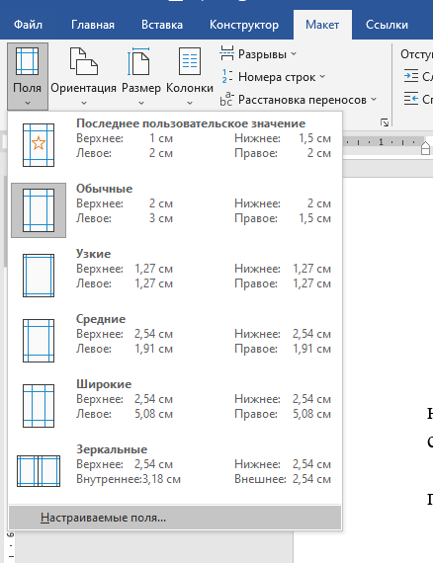
Рис. 3.1. Настройка полей документа

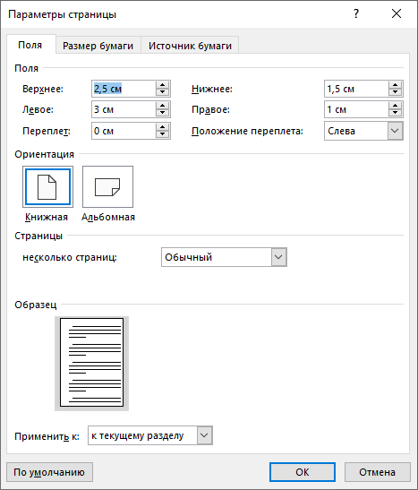
Рис. 3.2. Корректно установленные параметры страницы

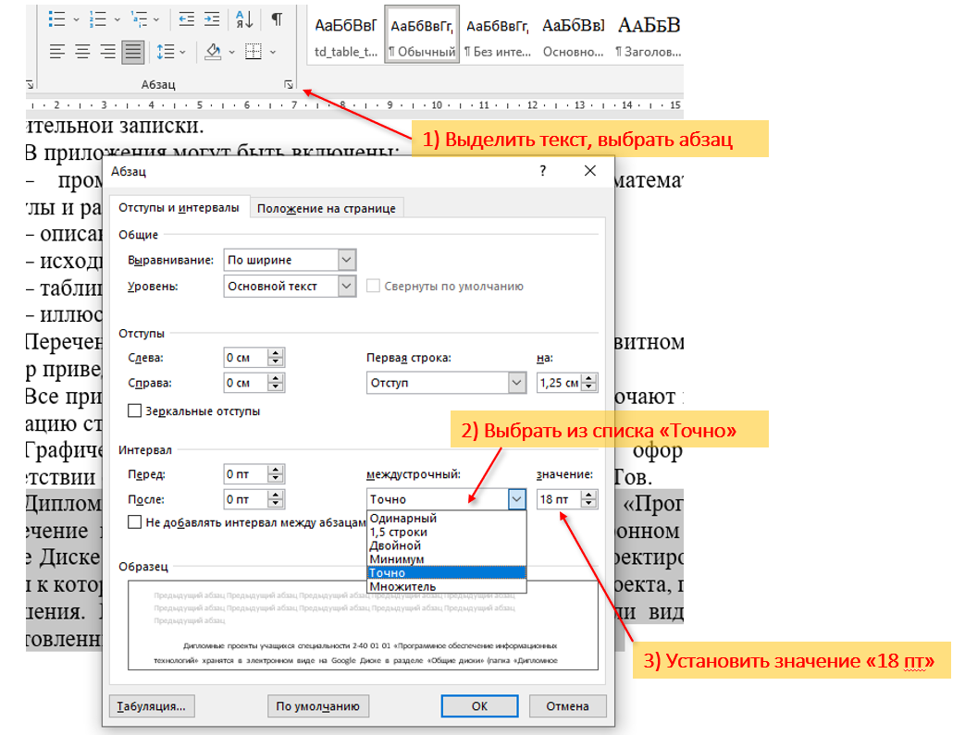
Рис. 3.3. Настройка межстрочного интервала

При выравнивании текста по ширине абзаца нужно ориентироваться на 3 направляющие:
1) Левая граница текста, с которой продолжается текст после переноса на вторую строку.
2) Абзацный отступ «Красная строка» 1,25 см. Любой абзац должен начинаться с красной строки.
3) Правая граница текста. Принудительный разрыв предложения переносом на новую строку не допустим.

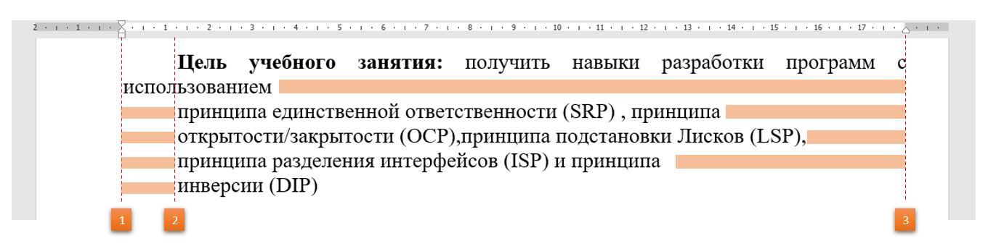
Рис. 3.4. Пример неправильного выравнивания текста

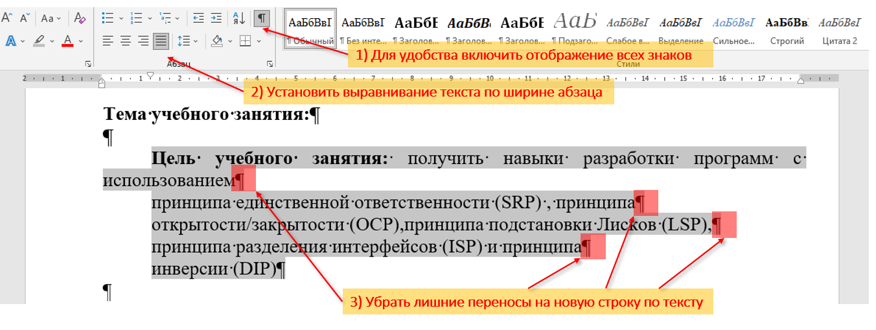
Рис. 3.5. Настройка выравнивания текста по ширине абзаца

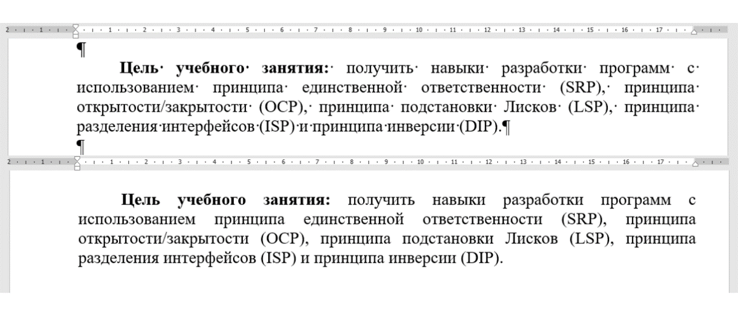
Рис. 3.6. Пример корректного выравнивания
текста по ширине абзаца
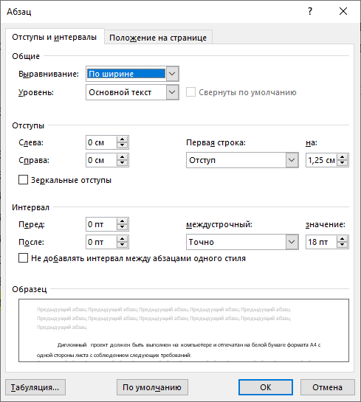
Рис. 3.7. Параметры настройки «Красной строки»

При наборе знаков препинания, цифр и чисел, следует учитывать правила:
- при использовании символов точка, запятая, двоеточие, точка с запятой, дефис, знак переноса, вопросительный и восклицательный знаки (. , : ; - ? !) пробел ставится только после знака;
- сочетания чисел с обозначениями единиц физических величин нельзя отрывать от цифровой формы значения этих величин, т.е. нельзя переносить на следующую строку. Последняя цифра числа отбивается от обозначения единицы на 2 пункта, в том числе и от обозначений °С и %, кроме специальных знаков, поднятых на верхнюю линию шрифта (..." ...' ..."), которые требуется писать слитно с последней цифрой.
Примеры правильного оформления и неправильного оформления продемонстрированы на рисунках 3.8. и 3.9.
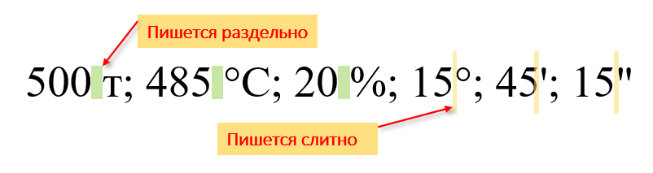
Рис. 3.8. Пример правильного сочетания разделителей

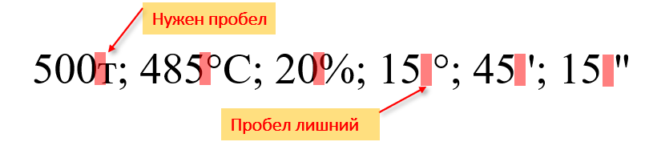
Рис. 3.9. Пример неправильного сочетания разделителей

- кавычки и скобки «…», (…) с двух сторон отделяются пробелами, пробелы между кавычками (скобками) и их содержимым не ставится, кавычки вида “…” и (особенно) "…" в русской типографике недопустимы;
- используйте «короткое» тире (Ctrl + «-» (на цифровой клавиатуре); если тире разделяет два слова – с двух сторон отделяется пробелами, если применено для определения цифрового диапазона (например, 1911-1914 гг.) – пробелы опускаются.
Нумерация страниц, входящих в состав работы, должна быть сквозная. Номер страницы проставляется арабской цифрой в центре верхнего колонтитула страницы, за исключением титульного листа. Также в верхнем колонтитуле под номером страницы проставляется обозначение (шифр документа), что представлено на рисунке 3.10.

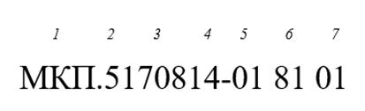
Рис. 3.10. Пример шифра документа

- Название организации
- Код документа (5 - Дипломный проект, 3 - Курсовой проект, 1- Отчет)
- Номер группы
- Номер документа данного вида (№ темы по приказу). Для отчета по практике указывать номер по списку в журнале
- Номер редакции документа
- Код вида документа (81 – пояснительная записка; 90 - отчет)
- Номер части одного и того же документа
Пример шифра для пояснительной записки к дипломному проекту:
МКП.5220825-01 81 01
Текст каждого документа, при необходимости, разбивают на пункты, а пункты – на подпункты, независимо от того, разделен документ на части, разделы и подразделы или нет. Структурными элементами текста документа являются разделы, подразделы, пункты, подпункты и перечисления. Раздел – первая ступень деления, обозначенная номером и снабженная заголовком. Подраздел – часть раздела, обозначенная номером и имеющая заголовок. Пункт – часть раздела или подраздела, обозначенная номером. Может иметь заголовок. Подпункт – часть пункта, обозначенная номером, может иметь заголовок. Абзац – логически выделенная часть текста, не имеющая номера.
Внутри подразделов, пунктов и подпунктов могут быть даны перечисления, которые необходимо обозначать арабскими цифрами со скобкой: 1), 2) и т.д. Допускается выделять перечисления простановкой дефиса перед текстом. Если для перечисления используются арабские цифры, то каждый структурный элемент начинается с заглавной буквы и в конце ставится точка. Если для перечисления используются дефисы, то каждый структурный элемент начинается со строчной буквы и в конце ставится точка с запятой, примеры настроенных списков с правильным выравниванием на рис. 3.11. и 3.12.
Пример списка с арабскими цифрами:
- Текст всегда начинается с большой буквы.
- В конце текста ставится точка.
- Переносимый текст на новой строке внутри пунктов перечисления следует с границы основного текста.
- Все пункты выравниваются одинаково на первом символе каждого пункта.
Пример перечисления через дефис:
- текст всегда начинается с маленькой буквы;
- в конце каждого пункта ставится точка с запятой, в конце последнего пункта ставится точка;
- переносимый текст также продолжается от левой границы текста.
Для приведения списка в соответствие с требованиями оформления необходимо выделить фрагмент текста содержащий список и посредством нажатия правой кнопки мыши выбрать пункт «Изменить отступы в списке...». В открывшемся окне параметров следует установить значение в поле «Положение номера» и «Отступ текста», равное стандартному абзацному отступу 1,25 см, а также «Символ после номера» равное «пробелу», что представлено на рисунке 3.11. Неправильное оформление отступов представлено на рисунке 3.12.

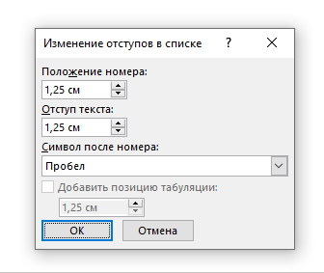
Рис. 3.11. Изменение отступов в списке

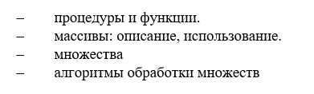
Рис. 3.12. Неправильные отступы в списке

Каждый структурный элемент начинается с абзацного отступа.
Заголовки разделов пишут прописными буквами и размещают симметрично относительно правой и левой границ текста (выравнивание по центру).
Заголовки подразделов записывают с абзаца строчными буквами (кроме первой прописной), выравнивание по ширине.
Переносы слов в заголовках не допускаются. Точку в конце заголовка не ставят. Если заголовок состоит из двух предложений, их разделяют точкой.
Каждый раздел необходимо начинать с нового листа.
Расстояние между заголовком и последующим текстом, а также между заголовками раздела и подраздела, должно быть равно: не менее трех высот шрифта (одна пробельная строка).
Разделы, подразделы, пункты и подпункты следует нумеровать арабскими цифрами с точкой. Разделы должны иметь порядковый номер (1., 2. и т.д.). В пределах раздела должна быть сквозная нумерация по всем подразделам, пунктам и подпунктам, входящим в данный раздел. Нумерация подразделов включает номер раздела и порядковый номер подраздела, входящего в данный раздел, разделенные точкой (2.1., 3.1. и т.д.).
Если в разделе или подразделе имеется только один пункт или пункт имеет один подпункт, то нумеровать этот пункт (подпункт) не следует, что изображено на рисунке 3.13.

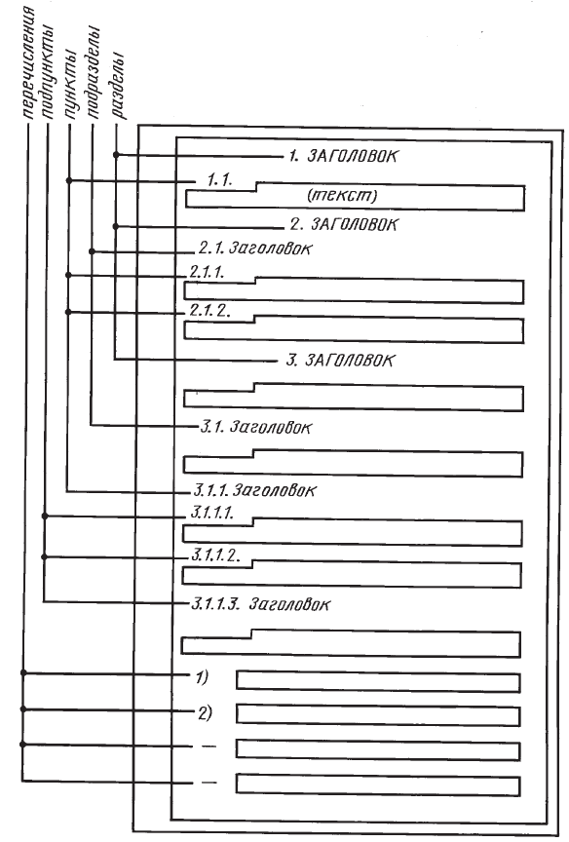
Рис. 3.13. Оформление структурных элементов документа

В основной части могут быть представлены таблицы, графики, рисунки, диаграммы.
Иллюстрации могут быть расположены в тексте документа и (или) в приложениях. Иллюстрации, если их в данном документе более одной, нумеруют арабскими цифрами в пределах раздела. Ссылки на иллюстрации дают по типу: рис. 1.3., изображено на рисунке 1.3. Выбранный вид ссылок должен быть идентичен по всему объему документа. Не допускается смешивание различных форматов ссылок в рамках одной пояснительной записки. Ссылки на ранее упомянутые иллюстрации дают с сокращенным словом «смотри», например, «см. рис. 1.2». Сокращенно по тексту номер рисунка всегда с двумя точками «3.3.». При упоминании графического материала в тексте недопустим разрыв связи между наименованием объекта («рисунок» или «рис.») и его порядковым номером при переносе на новую строку. Для обеспечения целостности ссылки необходимо использовать неразрывный пробел (комбинация клавиш Ctrl+Shift+Пробел), который фиксирует элементы конструкции как единый блок.
Если на одной странице более 1 рисунка, то они выравниваются по одной ширине относительно друг друга. Примеры выравнивания рисунков представлены на рисунках 3.14. и 3.15., параметры настройки ширины иллюстраций отображены на рисунке 3.16.

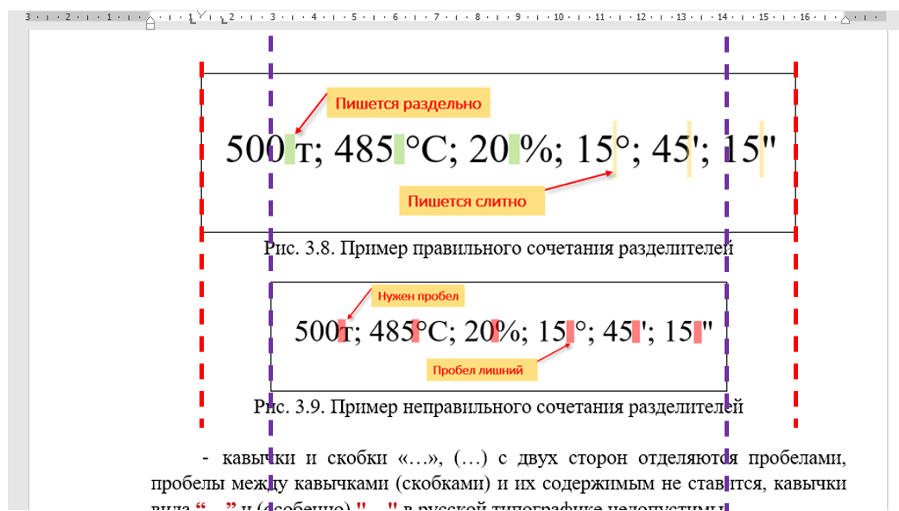
Рис. 3.14. Неправильная ширина рисунков

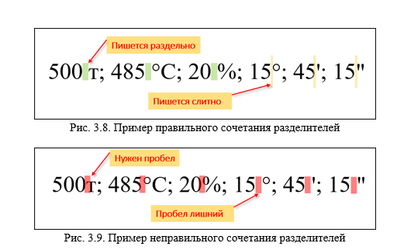
Рис. 3.15. Правильная ширина рисунков
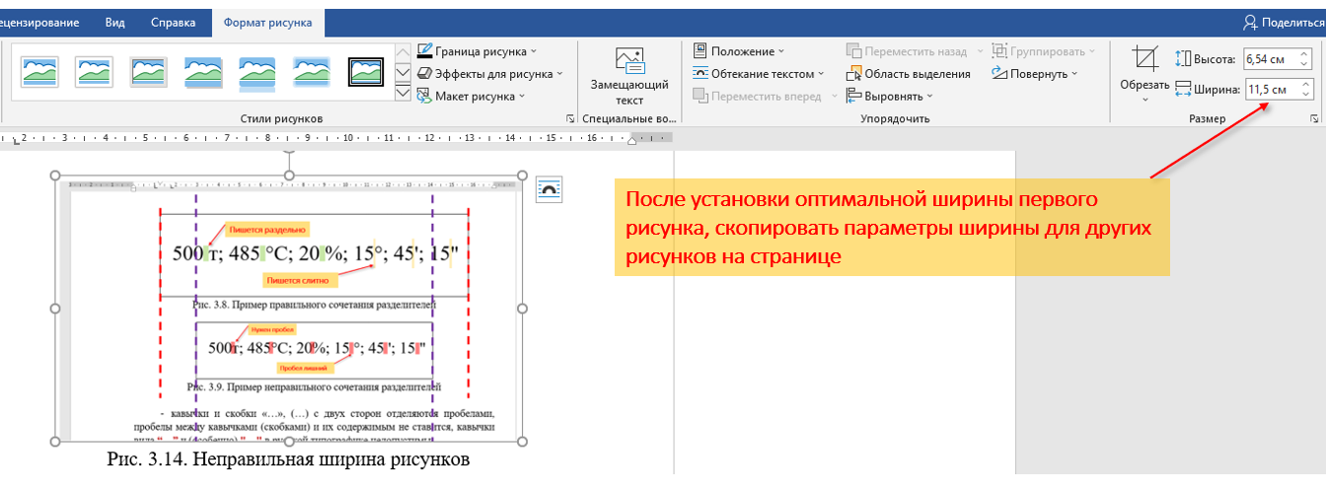
Рис. 3.16. Настройка ширины рисунков

Иллюстрации могут иметь подрисуночный текст, поясняющий содержание иллюстрации. Подрисуночный текст помещается под иллюстрацией (выравнивание рисунка и текста по центру без отступа красной строки). Номер иллюстрации помещают под поясняющими данными, пример представлен на рисунке 3.17.
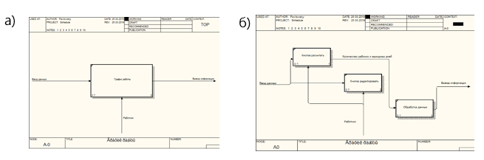
а) контекстная диаграмма; б) диаграмма декомпозиции
Рис. 3.17. Функциональное моделирование
До рисунка и после подписи рисунка пропускается одна строка.
Подпись рисунка на следующей строке от рисунка. Если подпись рисунка выходит за ширину рисунка при центральном выравнивании – подпись рисунка разделяется на две строки (пример оформления такой подписи представлен на рисунке 3.6.).
Подпись рисунка остается на той же странице что и сам рисунок.
Если у рисунка белый фон – к рисунку добавляется граница рисунка, см. рис. 3.18. Пример на рисунке 3.17. является исключением из данного правила.
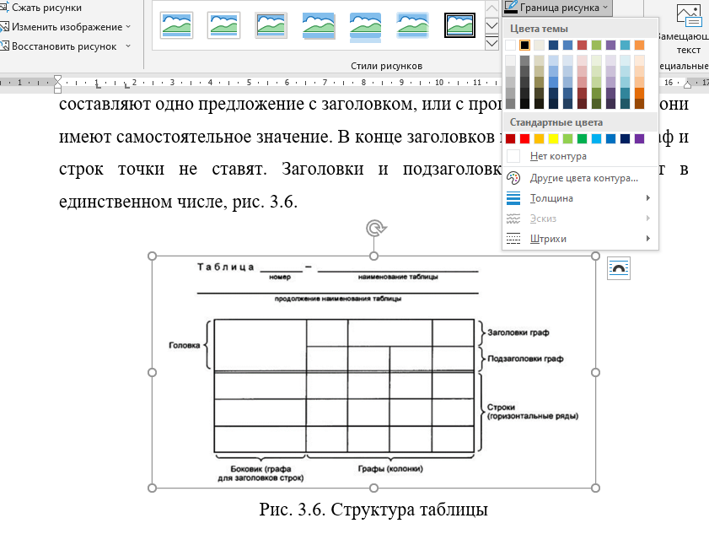
Рис. 3.18. Добавление границы рисунка

Так как весь текст дипломного проекта оформляется с применением межстрочного интервала с параметром «Точно 18 пт», вставленный рисунок может сжаться до высоты строки. В таком случае для рисунка устанавливается межстрочный интервал «одинарный». Пример настройки представлен на рисунке 3.19.

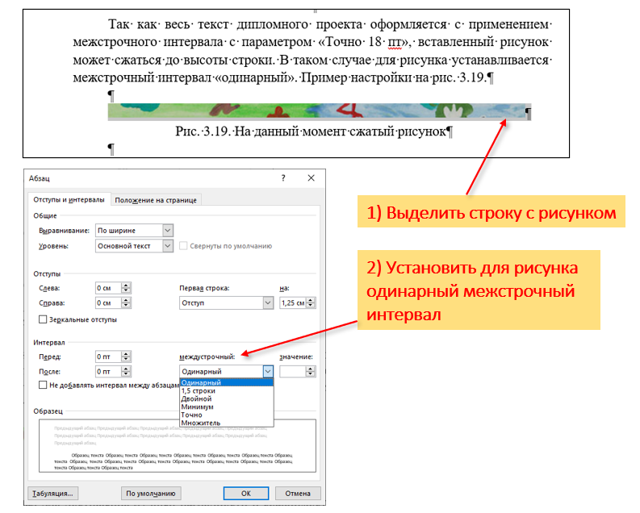
Рис. 3.19. Изменение параметров рисунка

Цифровой материал для достижения лучшей наглядности и сравнимости показателей, как правило, следует оформлять в виде таблицы.
Оформление таблиц должно производиться в соответствии с требованиями. Слева над таблицей размещают слово «Таблица». После него приводят номер таблицы. При этом точку после номера таблицы не ставят.
При необходимости краткого пояснения и/или уточнения содержания таблицы приводят ее наименование, которое записывают с прописной буквы над таблицей после ее номера, отделяя от него тире. При этом точку после наименования таблицы не ставят.
Таблицы нумеруют арабскими цифрами нумерацией в пределах раздела. На все таблицы приводят ссылки в тексте документа. При этом пишут слово «таблица», а затем указывают ее номер. Например, таблица 1.3. или представлено в таблице 1.3.
Заголовки граф (колонок) и строк таблицы приводят, начиная с прописной буквы, а подзаголовки граф – со строчной буквы, если они составляют одно предложение с заголовком, или с прописной буквы, если они имеют самостоятельное значение. В конце заголовков и подзаголовков граф и строк точки не ставят. Заголовки и подзаголовки граф указывают в единственном числе, рис. 3.20.

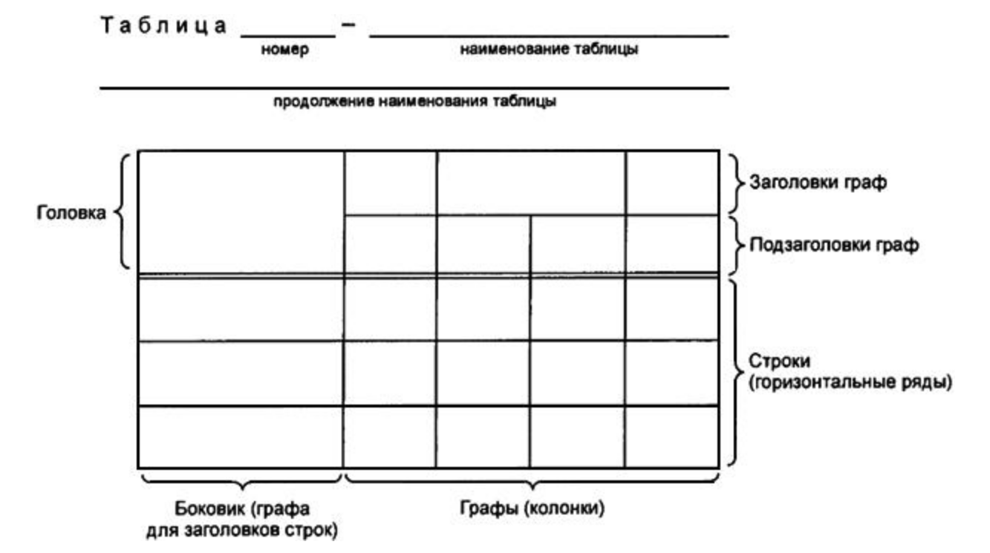
Рис. 3.20. Структура таблицы

Таблицу, в зависимости от ее размера, помещают под текстом, в котором впервые дана на нее ссылка, или на следующей странице, а при необходимости – в приложении.
Если таблица выходит за формат страницы, то таблицу делят на части, помещая одну часть под другой, на следующей странице (страницах). В первой части таблицы нижнюю ограничительную линию не проводят.
При делении таблицы на части слово «Таблица», ее номер и наименование помещают только над первой частью таблицы, а над другими частями приводят выделенные курсивом слова: «Продолжение таблицы» или «Окончание таблицы» с указанием номера таблицы, заголовки столбцов при этом дублируются как в таблице 3.1.

Таблица 3.1 – Пример оформления таблицы
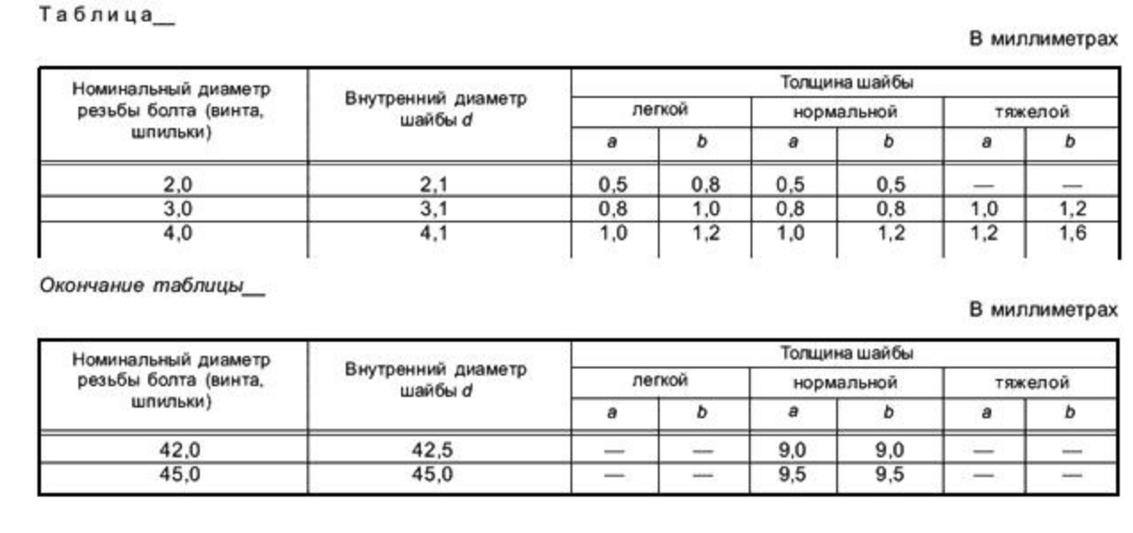

Продолжение таблицы 1.1

Междустрочный интервал для текста внутри таблицы следует устанавливать одинарным, выравнивание заголовков столбцов – по центру, выравнивание текста в столбцах – по ширине или по левому краю. Если данные столбца представляют собой только числовые значения, то выравнивание – по центру.
Ссылки на использованные источники следует указывать порядковым номером библиографического описания источника в списке использованных источников. Порядковый номер ссылки заключают в квадратные скобки. Нумерация ссылок ведется арабскими цифрами в порядке приведения ссылок в тексте дипломного проекта независимо от деления проекта на разделы.
При использовании аббревиатуры, условных географических сокращений следует указывать их в разделе «Перечень принятых сокращений».
При оформлении формул и уравнений необходимо соблюдать следующие правила:
- формулы и уравнения следует выделять из текста в отдельную строку по отношению к основному тексту;
- формулы (уравнения), следующие одна за другой и не разделенные текстом, отделяют запятой;
- если формула или уравнение не умещаются в одну строку, они должны быть перенесены после знака равенства (=) или после знаков плюс (+), минус (-), умножения (×) и деления (:). При этом повторяют знак в начале следующей строки;
- пояснение значений символов и числовых коэффициентов, входящих в формулу или уравнение, следует приводить непосредственно под формулой (уравнением) в той же последовательности, в какой они даны в формуле (уравнении);
- значение каждого символа и числового коэффициента следует давать с новой строки. Первую строку пояснения начинают со слов «где» без двоеточия.
Междустрочный интервал для формулы устанавливается «одинарный».
Формулы в документе, если их более одной, нумеруются арабскими цифрами в пределах раздела, номер ставят с правой стороны страницы, в скобках, на уровне формулы. Ссылки в тексте на порядковый номер формулы дают в скобках например: «в формуле (1.1)».
Значения символов и числовых коэффициентов, входящих в формулу, должны быть приведены непосредственно под формулой. Значение каждого символа печатают с новой в той последовательности, в какой они приведены в формуле. Первая строка расшифровки должна начинаться со слова «где» с отступом красной строки, без двоеточия после него. Например,

$$\begin{aligned}\text{I} \text{=}\frac{\text{U}}{\text{R}}\#\left(\text{1.1}\right)\end{aligned}$$
где I – сила тока в электрической цепи;
U – напряжение в этой же цепи;
R – сопротивление в этой же цепи.

Формулы выделяются из текста свободными строками непосредственно до и после расчетной области. При наличии расшифровки символов пустая строка между формулой и пояснением не ставится для сохранения логической связи элементов. Нумерация выражения проставляется внутри редактора формул с помощью символа «#», порядкового номера в скобках и нажатием клавиши «Enter» для автоматического выравнивания номера по правому краю, что представлено на рисунке 3.21.

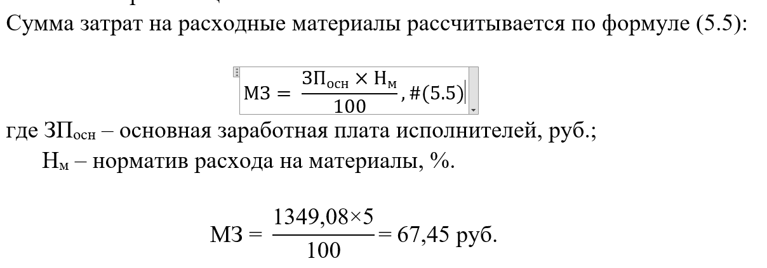
Рис. 3.21. Постановка номера формулы непосредственно
в редакторе формул

При формировании математических выражений все структурные элементы, включая числа, символы (кроме дробной черты), числители, знаменатели, надстрочные и подстрочные индексы, подлежат преобразованию в текстовый формат по отдельности с применением гарнитуры Times New Roman (кегль 14 пт), параметры настроек представлены на рисунках 3.22., 3.23.

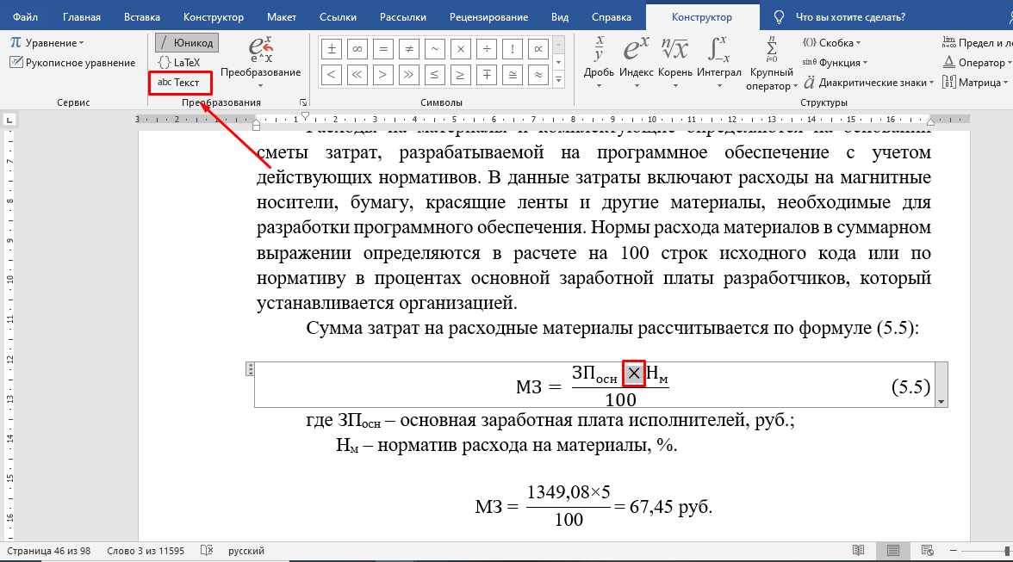
Рис. 3.22. Преобразование элемента в текстовый формат

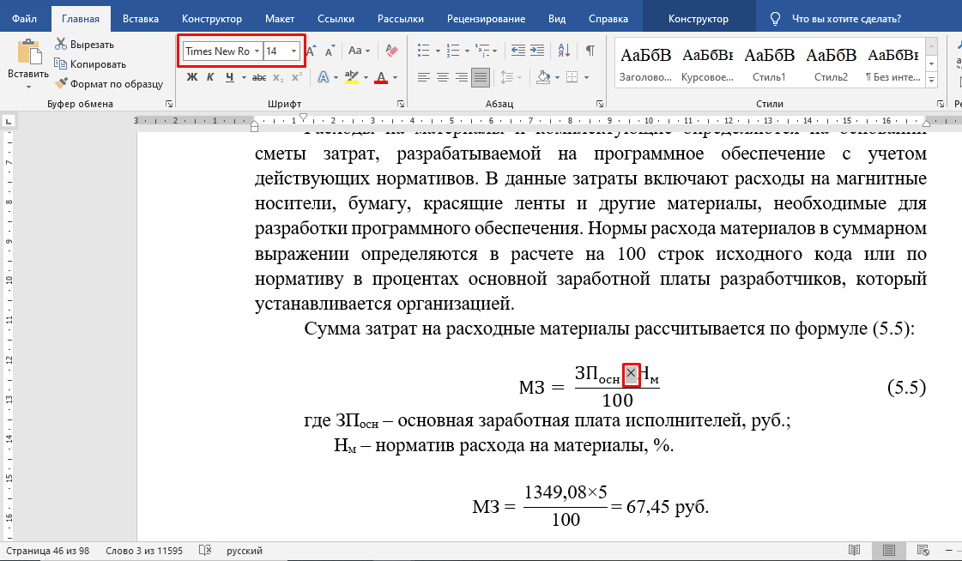
Рис. 3.23. Применение гарнитуры

Пример правильного оформления представлен на рисунках 3.24., 3.25.

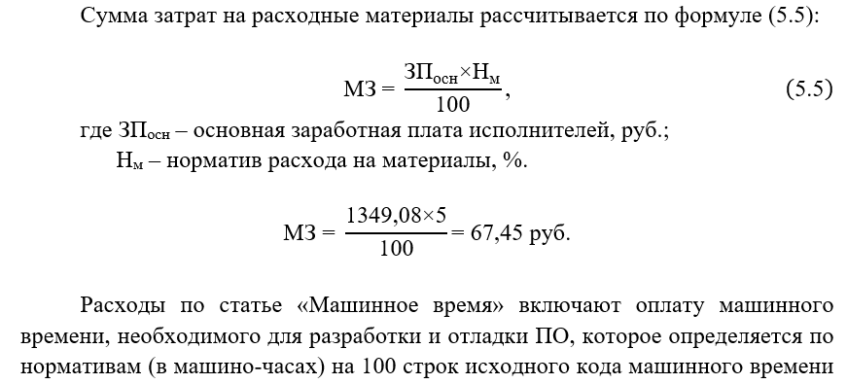
Рис. 3.24. Правильное оформление формул

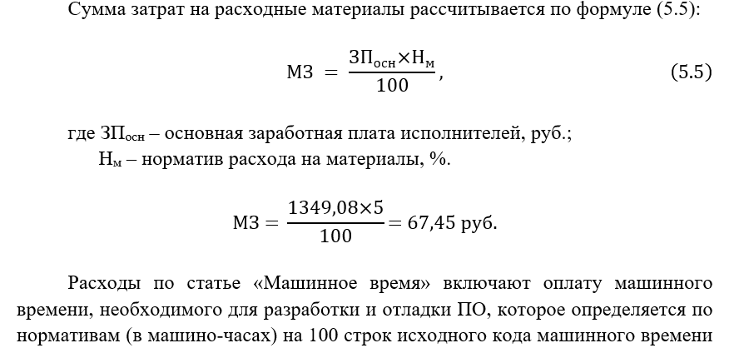
Рис. 3.25. Неправильное оформление формул

В список использованных источников включаются только те источники и литература, которые были использованы.
Список использованных источников оформляется в соответствии с выходными данными в следующем порядке:
- государственные нормативные правовые акты;
- отраслевые нормативные правовые акты;
- научная и учебная литература;
- периодические издания (газеты, журналы);
- иностранные издания;
- ресурсы сети интернет.
Внутри каждого блока используется алфавитный порядок.
При составлении списка использованных источников необходимо придерживаться требований оформления в соответствии с приложением 5.
Иллюстрированный материал, таблицы или текст вспомогательного характера допускается оформлять в виде приложений.
Приложения оформляют как продолжение данного документа на последующих страницах.
Каждое приложение должно начинаться с новой страницы с указанием слова «ПРИЛОЖЕНИЕ» прописными буквами и иметь тематический заголовок, который записывают прописными буквами, выравнивание по центру, размер шрифта 16.
При наличии в документе более одного приложения все приложения нумеруют арабскими цифрами (без знака №), например, ПРИЛОЖЕНИЕ 1, ПРИЛОЖЕНИЕ 2 и т.д.
Например,
ПРИЛОЖЕНИЕ 2 (СПРАВОЧНОЕ) – СТРУКТУРА ТЕКСТА ПРОГРАММНОГО ДОКУМЕНТА

  - Требования к оформлению графической части

Графический материал по размерам и исполнению должен свободно просматриваться с расстояния 3-3,5 м. Текст следует печатать шрифтом Times New Roman следующим размером: для заголовка – 24 пт, для других видов текста – от 14 до 16 пт. Допускается нумерация листов графической части дипломного проекта арабскими цифрами, помещаемыми на поле в правом верхнем углу листа, кроме листов с рамками.
Толщина линии на графиках и чертежах – 0,75 пт.
Каждый чертеж вне зависимости от категории должен покрывать минимум 70 % площади формата, на котором он расположен.
Все чертежи, кроме плакатов, должны быть черно-белыми.
Графический материал дипломного проекта представляется в виде блок-схемы, схемы работы программы, и т.д. формата А4. Содержание чертежей определяется видом дипломного проекта.

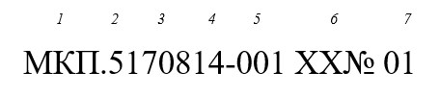
Рис. 3.26. Шифр графического документа

Графический материал дипломного проекта должен быть оформлен в соответствии с ЕСКД, а также требованиями действующих ГОСТов.
Обозначение схем алгоритмов, программ, данных, взаимодействия программ и т.д. в соответствии с ГОСТ 19.103-77 имеет вид:
- Название организации
- Код документа (5- Дипломный проект)
- Номер группы (четыре цифры)
- Номер документа данного вида (две цифры – № темы по приказу, для дипломного проекта указывать номер по списку в журнале)
- Номер редакции документа (три цифры)
- Код вида документа и его номер (три знака ХХ№)
Номер части одного и того же документа в дипломном проекте ставится 01 (если в дипломном проекте несколько схем одного наименования, то номера издания принимают значения 01, 02, 03 и т.д.).
ХХ – обозначение документа, устанавливается в зависимости от типа схемы:
СА – схема алгоритма;
СП – схема программы;
СВП – схема взаимодействия программ;
СРС – схема работы системы;
СД – схема данных.
Таким образом, обозначение чертежа, изображающего одну из схем, предусмотренных ГОСТ 19.701-90 будет иметь вид:
МКП.5190614-001 СА1 01
МКП.5190614-001 СД1 01
Графический материал в виде плакатов выполняется по ГОСТ 2.605-68. На плакаты могут выноситься математические формулы, таблицы и все виды иллюстраций: чертежи, схемы, графики, осциллограммы, цикло- и тактограммы, экранные формы, фотографии и т.д. Плакатам присваивается двухбуквенный код ПЛ, и они выполняются в соответствии с требованиями.
Пример обозначения плаката:
МКП.5190614-001 ПЛ1 01
МКП.5190614-001 ПЛ2 01
Каждый плакат должен иметь название. Названия всех плакатов выполняются единообразно, т.е. высота букв, тип шрифта, толщина линий и контрастность на всех плакатах должны быть одинаковыми. Наименование плаката должно совпадать с его названием на лицевой стороне плаката.
Угловой штамп размещается на оборотной стороне плаката. При выполнении плакатов с помощью графических устройств вывода угловые штампы и все надписи выполняются только ими.
Основные надписи располагаются в правом нижнем углу документов вдоль короткой стороны листа.
Надпись для графического документа представлена на рисунке 3.27:

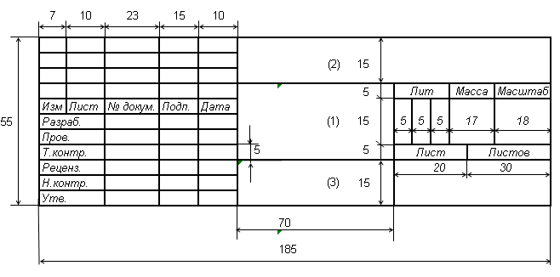
Рис. 3.27. Основная надпись для листа графического документа

В качестве графической части могут выступать следующие виды UML диаграмм:
- диаграмма классов;
- диаграмма вариантов использования;
- диаграмма последовательности;
- диаграмма взаимодействия;
- диаграмма состояний;
- диаграмма деятельности.
В качестве графической части при проектировании базы данных обязательно должны выступать диаграммы «Сущность-связь» (логическая модель данных), физическая структура БД (взаимодействие таблиц).

Перечень тем курсовых проектов

- Приложение для автоматизации места администратора фитнесс-клуба.
- Приложение для автоматизации места администратора школы искусств.
- Приложение для автоматизации места сотрудника почты.
- Приложение для автоматизации места управляющего складом компании.
- Приложение для автоматизации расчета амортизации основных средств предприятия.
- Приложение для автоматизации учета и списания средств.
- Приложение для автоматизации расчета стоимости ремонта(строительства) помещений.
- Приложение для автоматизации расчетов в системе кредитования.
- Приложение для автоматизации управления работой строительной организации.
- Приложение для автоматизации управления работой ателье.
- Приложение для автоматизации управления работой мастерской по ремонту бытовой техники.
- Приложение для автоматизации управления работой автомагазина запасных частей.
- Приложение для автоматизации управления работой ресторана.
- Приложение для автоматизации работы фирмы по оказания транспортных услуг.
- Приложение для автоматизации работы фирмы по прокату бытовой техники.
- Приложение для автоматизации работы зоомагазина.
- Приложение для автоматизации работы санатория.
- Приложение для автоматизации учета личных финансов.
- Приложение для автоматизации работы книжного магазина.
- Приложение для автоматизации работы салона красоты.
- Приложение для автоматизации работы транспортной компании.
- Приложение для автоматизации работы управляющего персоналом.
- Приложение для автоматизации работы отдела кадров организации.
- Приложение для автоматизации работы салона мобильной связи.
- Приложение для автоматизации работы аптеки.
- Приложение для автоматизации работы агентства недвижимости.
- Приложение для автоматизации HR-процессов
- Веб-приложение «Автосалон».
- Веб-приложение «Система управления проектами».
- Веб-приложение «Фитнесс-трекер».
- Веб-приложение «Платформа для онлайн обучения».
- Веб-приложение «Система управления документами».
- Веб-приложение «Игровое сообщество».
- Веб-приложение «Онлайн-библиотека».
- Веб-приложение «Календарь событий».
- Веб-приложение «Система онлайн-заказов билетов на транспорт».
- Веб-приложение «Система онлайн-бронирования номеров в отеле».
- Веб-приложение «Сервис онлайн-перевода».
- Веб-приложение «Сайт для обмена языковыми знаниями».
- Веб-приложение «Система онлайн-заказа продуктов питания».
- Приложение для автоматизации места сотрудника менеджера по продаже компьютеров.
- Приложение для автоматизации места сотрудника менеджера по продаже ПО.
- Приложение для автоматизации места сотрудника менеджера по продаже книг.
- Приложение для автоматизации места менеджера по продаже автомобилей.
- Приложение для автоматизации места менеджера по продаже строительных материалов.
- Приложение для автоматизации места менеджера по продаже бытовой техники.
- Приложение для автоматизации места менеджера по продаже электроники.
- Приложение для автоматизации места менеджера по продаже продуктов питания.
- Приложение для автоматизации места сотрудника автосервиса.
- Приложение для автоматизации места сотрудника банка.
- Приложение для автоматизации места сотрудника ЖЭС.
- Приложение для автоматизации места сотрудника магазина по продаже одежды.
- Приложение для автоматизации места сотрудника склада.
- Приложение для автоматизации места сотрудника автовокзала.
- Приложение для автоматизации места сотрудника кинотеатра.
- Приложение для автоматизации места сотрудника магазина спортивных товаров.
- Приложение для автоматизации места сотрудника туристической фирмы.
- Приложение для автоматизации места сотрудника музыкального магазина.
- Приложение для автоматизации места сотрудника мебельного магазина.
- Приложение для автоматизации места сотрудника салона штор.
- Приложение для автоматизации места сотрудника приемной комиссии учреждения образования.
- Приложение для автоматизации места администратора общежития.
- Приложение для автоматизации места администратора концертного зала.
- Приложение для автоматизации места администратора салона красоты.

Приложение 1

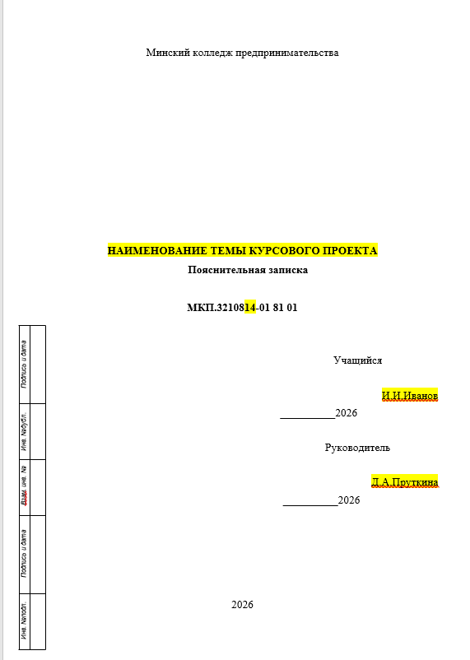

Приложение 2

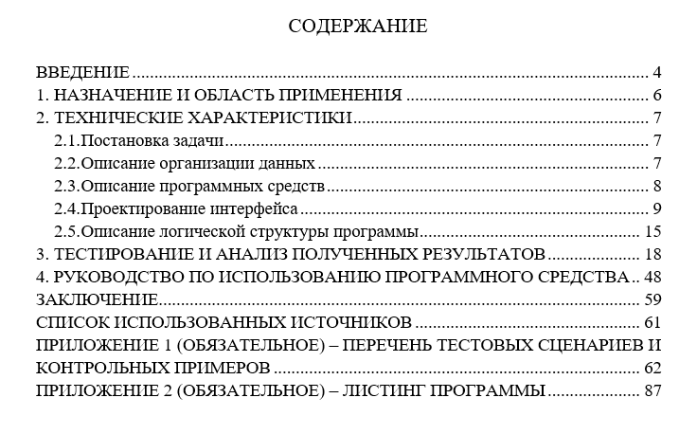

Приложение 3

АННОТАЦИЯ

Курсовой проект на тему «…» состоит из программного средства, пояснительной записки и графической части.
Программное средство предназначено для …..
Программное средство разработано в среде программирования … с использованием языков программирования (технологий, фреймворков)…. База данных приложения спроектирована и реализована в СУБД …
Пояснительная записка выполнена на 50 листах, содержит четыре раздела и одно приложение.
Графическая часть выполнена на двух листах, включает схему работы программы и диаграмму компонентов.

Приложение 4

ПЕРЕЧЕНЬ ПРИНЯТЫХ СОКРАЩЕНИЙ

АРМ – автоматизированное рабочее место
БД – база данных
ГКК – государственная квалификационная комиссия
КП – курсовое проектирование
ПО – программное обеспечение
СУБД – система управления базами данных

Приложение 5

Образцы оформления библиографического описания
в списке использованных источников

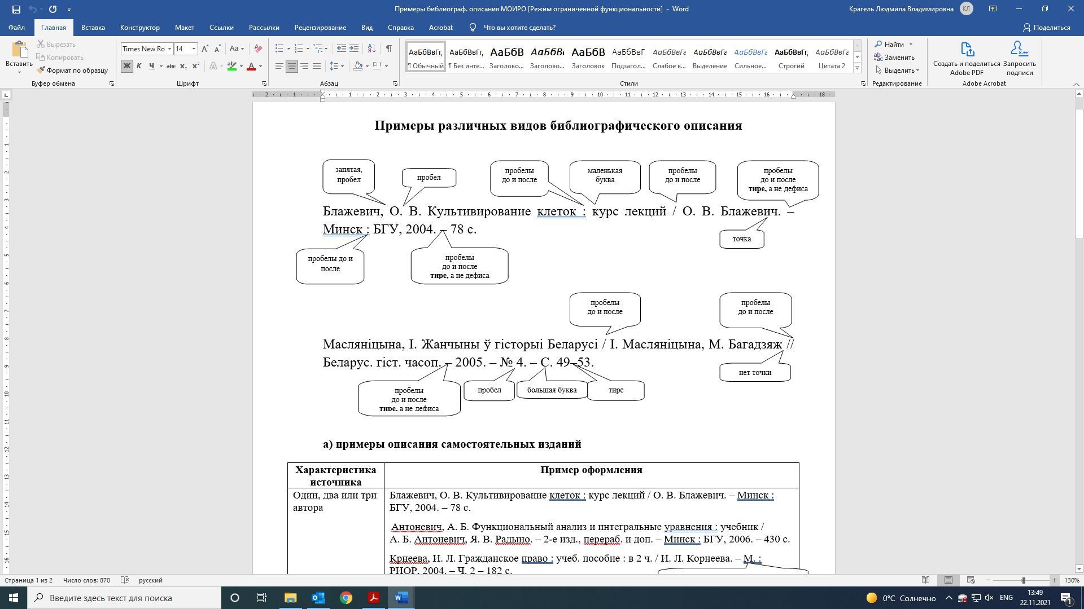

Характеристика источника | Пример оформления
Один, два или три автора | Симанович, В. Л. Экономика, организация и управление малым бизнесом : монография / В. Л. Симанович. – Минск : Бестпринт, 2007. – 441 с.
Четыре и более авторов (коллектив авто-ров) | Инвестиции : системный анализ и управление / К. В. Балдин [и др.] ; под ред. К. В. Балдина. – М.: Дашков и Кº, 2013. – 287 с.
Отдельный том в многотомном издании | Багдановіч, М. Поўны збор твораў : у 3 т. / М. Багдановіч. – 2-е выд. – Мінск : Беларус. навука, 2001. – 3 т.
Законы и законодательные акты | О размерах государственных стипендий учащейся молодежи: постановление Совета Министров Респ. Беларусь, 23 апр. 2004 г., № 468 // Нац. реестр правовых актов Респ. Беларусь. – 2004. – № 69. – 5/14142.  О принятии в собственность Республики Беларусь имущества: постановление Совета Министров Респ. Беларусь, 18 февр. 2014 г., № 137 [Электронный ресурс] // Национальный правовой Интернет-портал Республики Беларусь. – Режим доступа: http://pravo.by/main.aspx?guid=12551&p0=C21400137&p1=1&p5=0. – Дата доступа: 22.06.2016.
Статьи из материалов конференций, семинаров, тезисов докладов | Пеньковская, Т. Н. Роль и место транспортного комплекса в экономике Республики Беларусь / Т. Н. Пеньковская // География в XXI веке: проблемы и перспективы : материалы междунар. науч. конф., посвящ. 70-летию геогр. фак. БГУ, Минск, 4–8 окт. 2004 г. / Белорус. гос. ун-т, Белорус. геогр. о-во; редкол. : Н. И. Пирожник [и др.]. – Минск, 2004. – С. 163–164.
Электронные  ресурсы  удаленного  доступа | Национальный Интернет-портал Республики Беларусь [Электронный ресурс] / Нац. центр правовой информ. Респ. Беларусь. – Минск, 2005. – Режим доступа : http://www.pravo.by. – Дата доступа : 25.01.2006.
Статьи из журналов | Масляніцына, І. Жанчыны ў гісторыі Беларусі / І. Масляніцына, М. Багадзяж // Беларус. гіст. часоп. – 2005. – № 4. – С. 74–81.

